http://gazeta-rostokino.ru/?p=5678

Юные Ростокинцы побывали в музее ПВО
11:43, 12 Август 2015
Метки:культураобщество
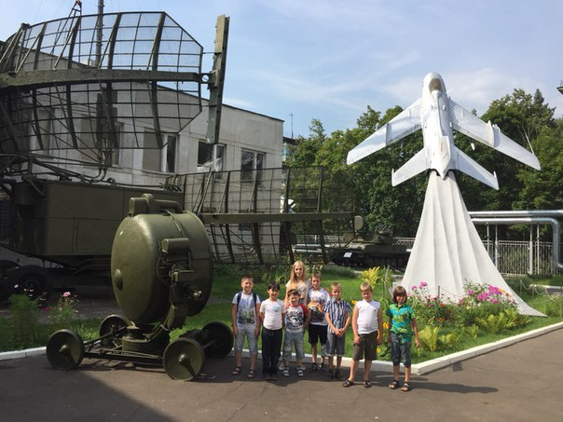
Дети из ростокинского филиала ТЦСО «Ярославский» 7 августа побывали в подмосковной Балашихе, где посетили с экскурсией музей истории Противовоздушной обороны, сообщает «Росткинская панорама».
В автобусе, во время поездки до Музея для детей и взрослых экскурсоводом была проведена обзорная экскурсия по истории Москвы и Московской области.
Во время экскурсии дети смогли открыть для себя малоизвестные факты из истории нашей страны. Экскурсанты узнали много интересного об участии воинов противовоздушной обороны в локальных конфликтах в различных регионах мира, а также о судьбах людей, чья биография стала настоящей легендой.
Напомним, уникальный по представленной экспозиции и единственный в Европе музей истории Войск ПВО находится в 15 км от МКАД. Коллекция музея насчитывает более 16 тысяч экспонатов, 400 из которых – реальные образцы боевой техники и вооружения.

